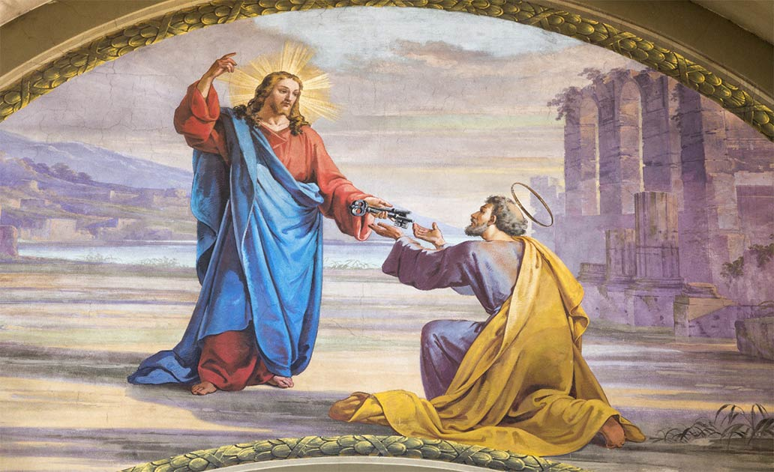
Bogu posvećena osoba – Petrov upit i Isusov odgovor (Mt 19,27-29)
Tada Petar prihvati pa upita: »Evo, mi sve ostavismo i pođosmo za tobom. Što ćemo za to dobiti?« ²⁸ Reče im Isus: »Zaista, kažem vam, vi koji pođoste za mnom, o preporodu, kad Sin Čovječji sjedne na prijestolje svoje slave, i vi ćete sjediti na dvanaest prijestolja i suditi dvanaest plemena Izraelovih. ²⁹ I tko god ostavi kuće, ili braću, ili sestre, ili oca, ili majku, ili ženu, ili djecu, ili polja poradi imena mojega, stostruko će primiti i život vječni baštiniti.«
Moja posveta Bogu
1. Što još želim ostaviti radi Krista?
2. Kako gledam na umiranje i smrt?
3. Kakvu nadu ja nosim?
U Evanđelju koje čitamo na blagdan sv. Benedikta Petar postavlja ključno pitanje za život Bogu posvećenih osoba. On ne pita samo za sebe, nego pitanje postavlja u ime cijele zajednice. Ovakvo pitanje izraz je Petrove brzine i iskrenosti. Tu se skriva i nešto od njegove samouvjerenosti i oslanjanje na vlastite snage i zasluge: „Evo, mi smo sve uložili“.
Petar svojim pitanjem međutim pogađa u središte biblijske mudrosti i ishodišno traženje svrhe, smisla života. „Kakva je korist čovjeku?“ pita Propovjednik (Prop 1,3). „Čemu?“ pita Joba njegova žena (Job 2,9). Što imamo od toga? Pa i psalam pita: „Zašto, s kojom svrhom si me ostavio? (Ps 22,2)“
Gospodinov odgovor na Petrovo pitanje je trostruk. Govori najprije o Božjem kraljevstvu i svojoj mesijanskoj vlasti koja će se u punini očitovati kad ponovno dođe. Apostolima će, slično kao i njemu, biti dodijeljeno kraljevsko prijestolje. Imat će cijelu veliku zajednicu Božjega izabranoga naroda. Sudit će. „Suditi“ u Bibliji znači primiti i provesti Božju odluku, Božji način prosuđivanja. Suditi prema Knjizi Sudaca isto je što i spasiti iz nevolje.
Drugi Isusov odgovor je zajedništvo cijele Crkve koje posebice živi u redovničkim zajednicama. Braća smo i sestre, imamo na raspolaganju sva imanja, koja su – riječima sv. Ignacija – Isusovo vlasništvo.
Treći odgovor je ispunjenje naše najdublje čežnje i potrebe: vječni život.
U duhovnim vježbama vrijedi trolist: počinak, gibanje, meditacija.
Svaka vježba možete imati četiri dijela: osobni molitveni uvod, studijski dio, smirenu meditaciju i razgovor s Bogom, osvrt i prikupljanje plodova.

